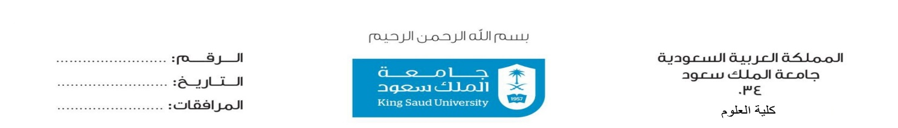

**نموذج طلب حذف**

**ببرنامج احتساب ساعات التكليف خارج وقت الدوام الرسمي**

|  |
| --- |
| **بيانات الموظفة المراد حذف البدل المدخل لها:**    **اسم الموظفة:...............................................................................**  **الرقم الوظيفي: :...............................................................................** |

|  |
| --- |
| * **حذف بدل المعتمد .**   **رقم ID للبدل بالبرنامج:............................................................**  **سبب الحذف:........................................................................**  **تاريخ البدل / / ١٤هـ** |

|  |
| --- |
| * **حذف تمتع.**   **رقم ID التمتع بالبرنامج: ....................................................**  **سبب الحذف:..................................................................**  **تاريخ التمتع / / ١٤هـ** |

**اسم الجهة: ................................................ التاريخ: / / ١٤هـ**

**اسم الموظفة معبئة النموذج: ............................ توقيعها:......................**

**اسم الرئيس المباشر :............................. توقيع الرئيس المباشر:................**

